Italská transavantgarda a nova malířská vlna (26. 3. 2024)
(Dien neuen Wilden, New Wave, New Image Painting, Noví divocí, Nouveau Fauve)

Výstavy:
1978 – Galerie Paul Maenz, Kolín n.R. (Enzo Cucchi, Sandro Chia, Francesco Clemente,
Mimmo Paladino – kurátor Achile Bonito Oliva)
1979 – Evropa 79, Stuttgart
1980 – Kunsthalle Basilej, dále Amsterodam, Essen
1980 – Bienále Benátky – Aperto –La Transavantguardia Italiana
(kurátoři A. B. Oliva, Harald Szeeman)
1982 – 10 umělců z Německa, Museum Folkwang, Essen
12 umělců z Německa, Kunsthalle Basilej, Documenta Kassel

Osobnosti:
Itálie: Enzo Cucchi, Sandro Chia, Francesco Clemente, Mimmo Paladino, Nicola da Maria, Ontani, Tatafiori, aj.
Nuova Scuola Romana (1983 – A. B. Oliva): Domenico Bianchi, Bruno Ceccobelli, Giani Dessi, Giuseppe Gallo

Německo:
Mülheimer Freiheit: Peter Bömmels, Hans Peter Adamski, Walter Dahn, Jiří Georg Dokoupil, Gerd Kever, Gerhard Naschberger
Ostatní v Německu: Elvira Bach, Reiner Fetting, Salomé (Walter Cilarc)
Starší generace německé exprese: A. R. Penck, Georg Baselitz, Anselm Kiefer, Markus Lüpertz

USA: Julian Schnabel, David Salle, Mike Kelly (Keith Haring, Jean-Michael Basquiat)

Rakousko: Franz Nölk, Hubert Schlimax, Josef Kern,

Švýcarsko:
Urs Lüthi

České a slovenské prostředí:
Jiří Kovanda, Jaroslav Róna, Stanislav Diviš, Jiří David, Vladimír Kokolia, Martin Mainer, Vladimír Skrepl, Otto Placht, Margita Titlová, Tomáš Rossí aj.
Laco, Teren, Ivan Csudai, Stanislav Bubán, aj.

Italská transavantgarda a nová malířská vlna – doplňující poznámky z knížky R. Horáček: Umění bez revolucí?
Pokud sledujeme Italskou transavantgardu, jak teoretik Achile Bonito Oliva nazval okruh mladých malířů, kteří na přelomu 70. a 80. let 20. století přišli s novým návratem expresivní figurální malby, pak můžeme najít hned několik výrazných dobových charakteristik. Pro umělce tvořící dynamicky namalované obrazy plné příběhů, symbolů, osobních podtextů i odkazů k historickým, náboženským či mýtickým souvislostem se postupně používalo označení jako Die neuen Wilden, New Wave, New Image Painting, Noví divocí, Nouveau Fauve. Už opakující se výraz „nový“ napovídá, že jejich tvorbu můžeme vnímat v souvislosti s naším hledáním revolučnosti ve vývoji umění. V čem byli „noví divocí“ revolučními hledači?
Je třeba si uvědomit, že nástup malby na konci sedmdesátých let je v určitém smyslu protikladnou reakcí na minimalismus a racionální přístupy konceptualismu 70. let. Mezi milovníky umění, ale i mezi umělci po epoše happeningů, racionální práce s geometrií či chladných textových konceptů narůstala znovu touha po obrazech, po malířském gestu. Výstava u proslulého galeristy Paula Maenze v Kolíně nad Rýnem v roce 1978 vyvolala velkou pozornost, a to nejen pro přímočarý důraz na figurální malbu, která byla radikálním vzdorem proti racionalitě a nefigurativnosti konceptualismu, ale také pro aktuální situaci v umění. Sedmdesátá léta jsou etapou vzniku nových velkých muzeí umění ve světových centrech. V roce 1977 je otevřeno Centre G. Pompidou v Paříži, skvělá muzea současného umění vznikají v řadě velkých německých měst, ale také se více posiluje pozice soukromých galeristů, kteří jako pulzující katalyzátory objevují a prosazují mladé umělce. Současně se nacházíme v době, kdy vzrůstá role kurátorů jako tvůrců výstav i aktivních interpretů výtvarných děl. Výstavy výtvarného umění nabývají na významu a vzrůstá jejich vliv. Nikoli náhodou se právě Achile Bonito Oliva spojuje s Haraldem Szeemannem a v roce 1980 dynamicky oživují slavné Bienále současného umění v Benátkách velmi inovačním prvkem – zakládají Aperto, samostatnou přehlídku vybraných umělců ve věku do pětatřiceti let v uchvacujícím prostoru bývalých vojenských loděnic Arsenale. Oliva výstavu doprovází knihou La Transavantguardia Italiana, v níž formuluje charakteristiky nastupující generační vlny. Sandro Chia, Francesco Clemente, Mimmo Paladino a Enzo Cucchi, které jako kurátor vybral na dnes už legendární výstavu u Paula Maenze v roce 1978, se na Bienále objevují s mladými Američany, Němci a dalšími malíři z jiných zemí.
Jakou inovaci či revolučnost ale ve skutečnosti přinášejí obrazy „nových divokých“? Vždyť v jejich malbě se znovu objevují prvky, které jsou charakteristické pro vlnu expresionismu kolem roku 1910 – dynamická práce se štětcem, výrazná gesta zobrazených figur, expresivita anatomických disproporcí, naznačené příběhy, dramatické výjevy, barevná nadsázka či ostré kontrasty. To vše přece známe již od Muncha, Schieleho či německých expresionistů desátých a dvacátých let dvacátého století! Snad jen záměrná agresivita zosobněná nadměrnými formáty či živelným instalováním pomalovaných pláten třeba i hrubým přibíjením hřebíky přímo na zeď galerie může být považována za jistý posun oproti vlně expresionismu, která Evropu ovlivňovala o šedesát let dříve. U „nových divokých“ také nacházíme některé výrazné rysy postmoderny – především citace historických souvislostí či dřívějších uměleckých děl, různorodost námětů i malířských postupů. David Salle i Francesco Clemente pracují často klasickou technikou akvarelu, Jiří Georg Dokoupil je přímo mistrem různorodých malířských postupů a využívá mýdlových bublin, otiskuje pneumatiky či maluje sazemi z hořící voskové svíčky.

Hlavní osobnosti ve světě:
Enzo Cucchi, Sandro Chia, Mimmo Paladino, Walter Dahn, Jiří Georg Dokoupil, Reiner Fetting, Julian Schnabel, David Salle

Starší generace německé exprese 70. let 20. století:
A. R. Penck, Georg Baselitz, Anselm Kiefer, Markus Lüpertz

Další světové osobnosti:
Francesco Clemente, Nicola da Maria, Ontani, Domenico Bianchi
Hans Peter Adamski, Elvira Bach, Salomé (Walter Cilarc), Mike Kelly, Keith Haring, Jean-Michael Basquiat, Urs Lüthi

Hlavní osobnosti v českém a slovenském prostředí:
Jaroslav Róna, Jiří David, Vladimír Kokolia, Martin Mainer, Laco, Teren, Ivan Csudai,

Další české a slovenské osobnosti:
Stanislav Diviš, Jiří Kovanda, Vladimír Skrepl, Otto Placht, Margita Titlová, Tomáš Rossí,
Stanislav Bubán

Reprodukce 16. 11. 2023
- Enzo Cucchi: Hrdina bez tváře, 1981/82, olej, pl., 203x255cm, Gal. Beyeler, Basilej
- Francesco Clemente: Bez názvu, 1983, ol.,pl., 200x236cm, Gal. Beyeler, Basilej
- Enzo Cucchi: Un sospiro di un onda, 1983, ol.pl., 300x400cm, B. Bischofberger, Curych
- Francis Bacon: Hlava VI, 1949, ol.pl., 93x77cm, Art Council of GB, Londýn
- Karel Appel, Constant, Asger Jorn, Erik Nyholm: Modifikace Cobry, 1949, ol.pl., 42x62cm, Silkeborg, Kunstmuseum
- A. R. Penck: Červený muž, 1972, ol-pl-, 200x200cm, Rotterdam, Mus. Boymans-van Beuningen
- Georg Baselitz: Piják u stolu. 1983, ol.pl., 250x200cm, Chicago, sb.Stephana Edlise
- Arnulf Rainer: Jazýček bez vah, 1975, ol.foto na dřevě, 44,5x60,5cm, Wien, Gal Ulysses
- Georg Baselitz: Rodinný portrét, 1975, ol.pl., 200x200cm, Kassel, Neue Galerie
- Mimmo Paladino: Noční hlídka, 1982, ol.pl., 300x400cm, Mnichov, Státní gal. Lenbachhaus
- Francesco Clemente: Bez názvu, 1984, ol.pl., 274x477cm, soukr. „Stejně jako v přírodě je i v kultuře všechno založeno na různosti. Jsem přívržencem různosti.“ F.C.
- Sandro Chia: Modrá jeskyně, 1980, ol.pl., 147x208cm, soukr. (jeskyně je v Neapoli)
- Jean-Michelle Basquiat: Dvě hlavy, 1982, akr.pl., 154x155cm, soukr (1960-1988)
- Keith Haring: Bez názvu, 1988, akr.pl., 152x152cm, soukr (1958-1990)
- Reiner Fetting: Van Gogh a zeď, 1979, akr.pl., 195x200cm, soukr
- Jörg Immendorff, Schneé-Café Deutschland, 1978, ol.pl., 290x290cm, Stedelijk van Abbemuseum, Eindhoven
- Jiří Sopko: Kouzelník, 1981, ol.pl., 200x180cm, soukr.
- Michael Rittstein: Lokální historka, 1983, komb.tech.sololit, 4x100x110cm, NG
- Jaroslav Róna: Jaro na vsi, 1984, ol, templ, disp.pl., 105x135cm, soukr
- Jiří Georg Dokoupil: Velký žlutý leopard….
- Julian Schnabel: Exil, 1980
Keith Haring, 1984
Patricie Fexová: Karel O., 2016
New Skool. Vlněna, Brno 2021

Jean-Michelle Basquiat
Keith Haring
https://www.youtube.com/watch?v=1gSnGdiGkqY
Fischli + Weis
https://www.youtube.com/watch?v=SXrTlo1ytE0

08-NOVÍ DIVOCÍ-výběr reprodukcí-26. 3. 2024

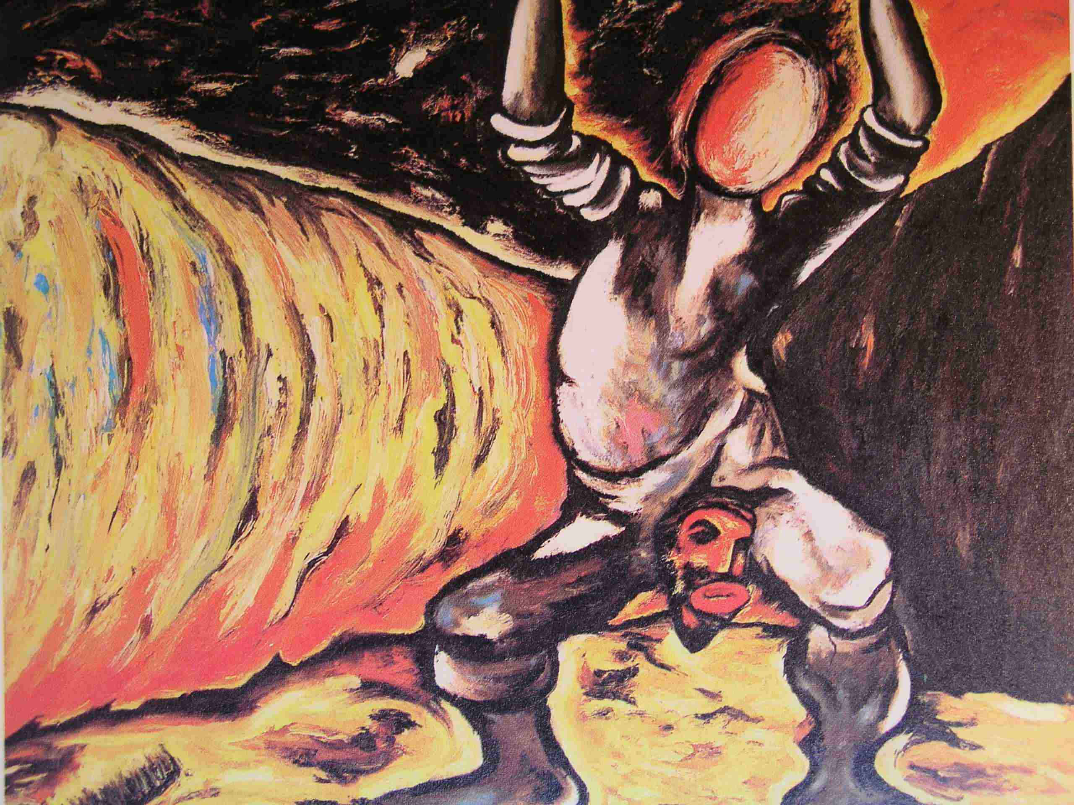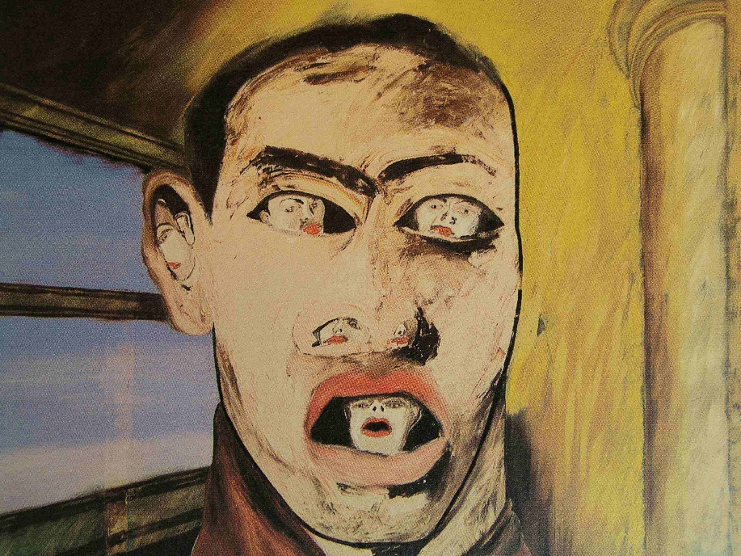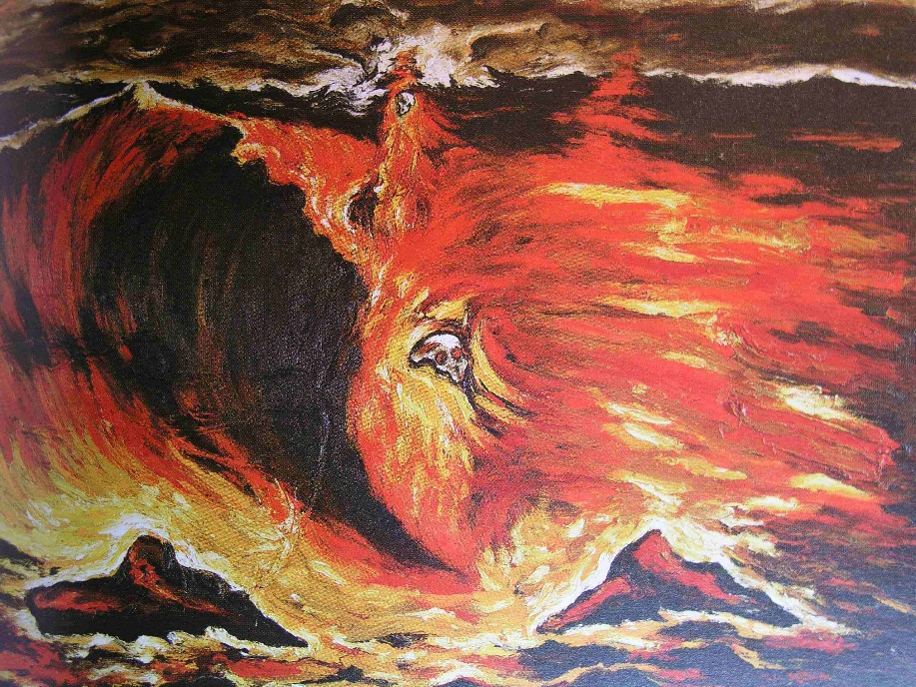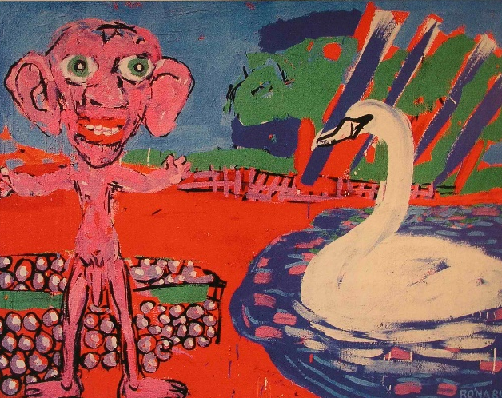
Enzo Cucchi, 1981/82 Francesco Clemente Enzo Cucchi, 1983 Jaroslav Róna, 1984
Hrdina bez tváře Bez názvu, 1983 300x400cm Jaro na vsi
203x255cm

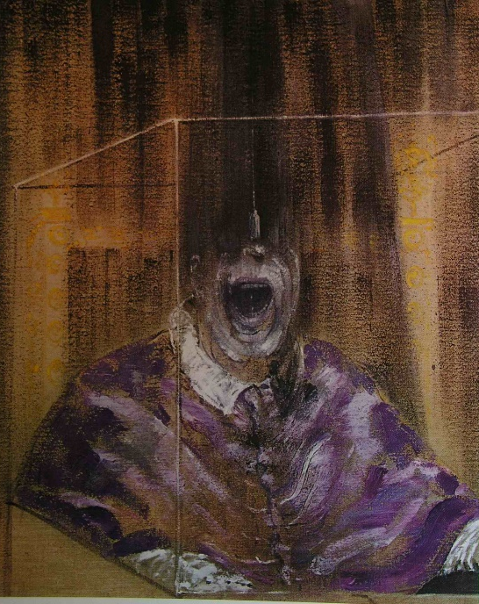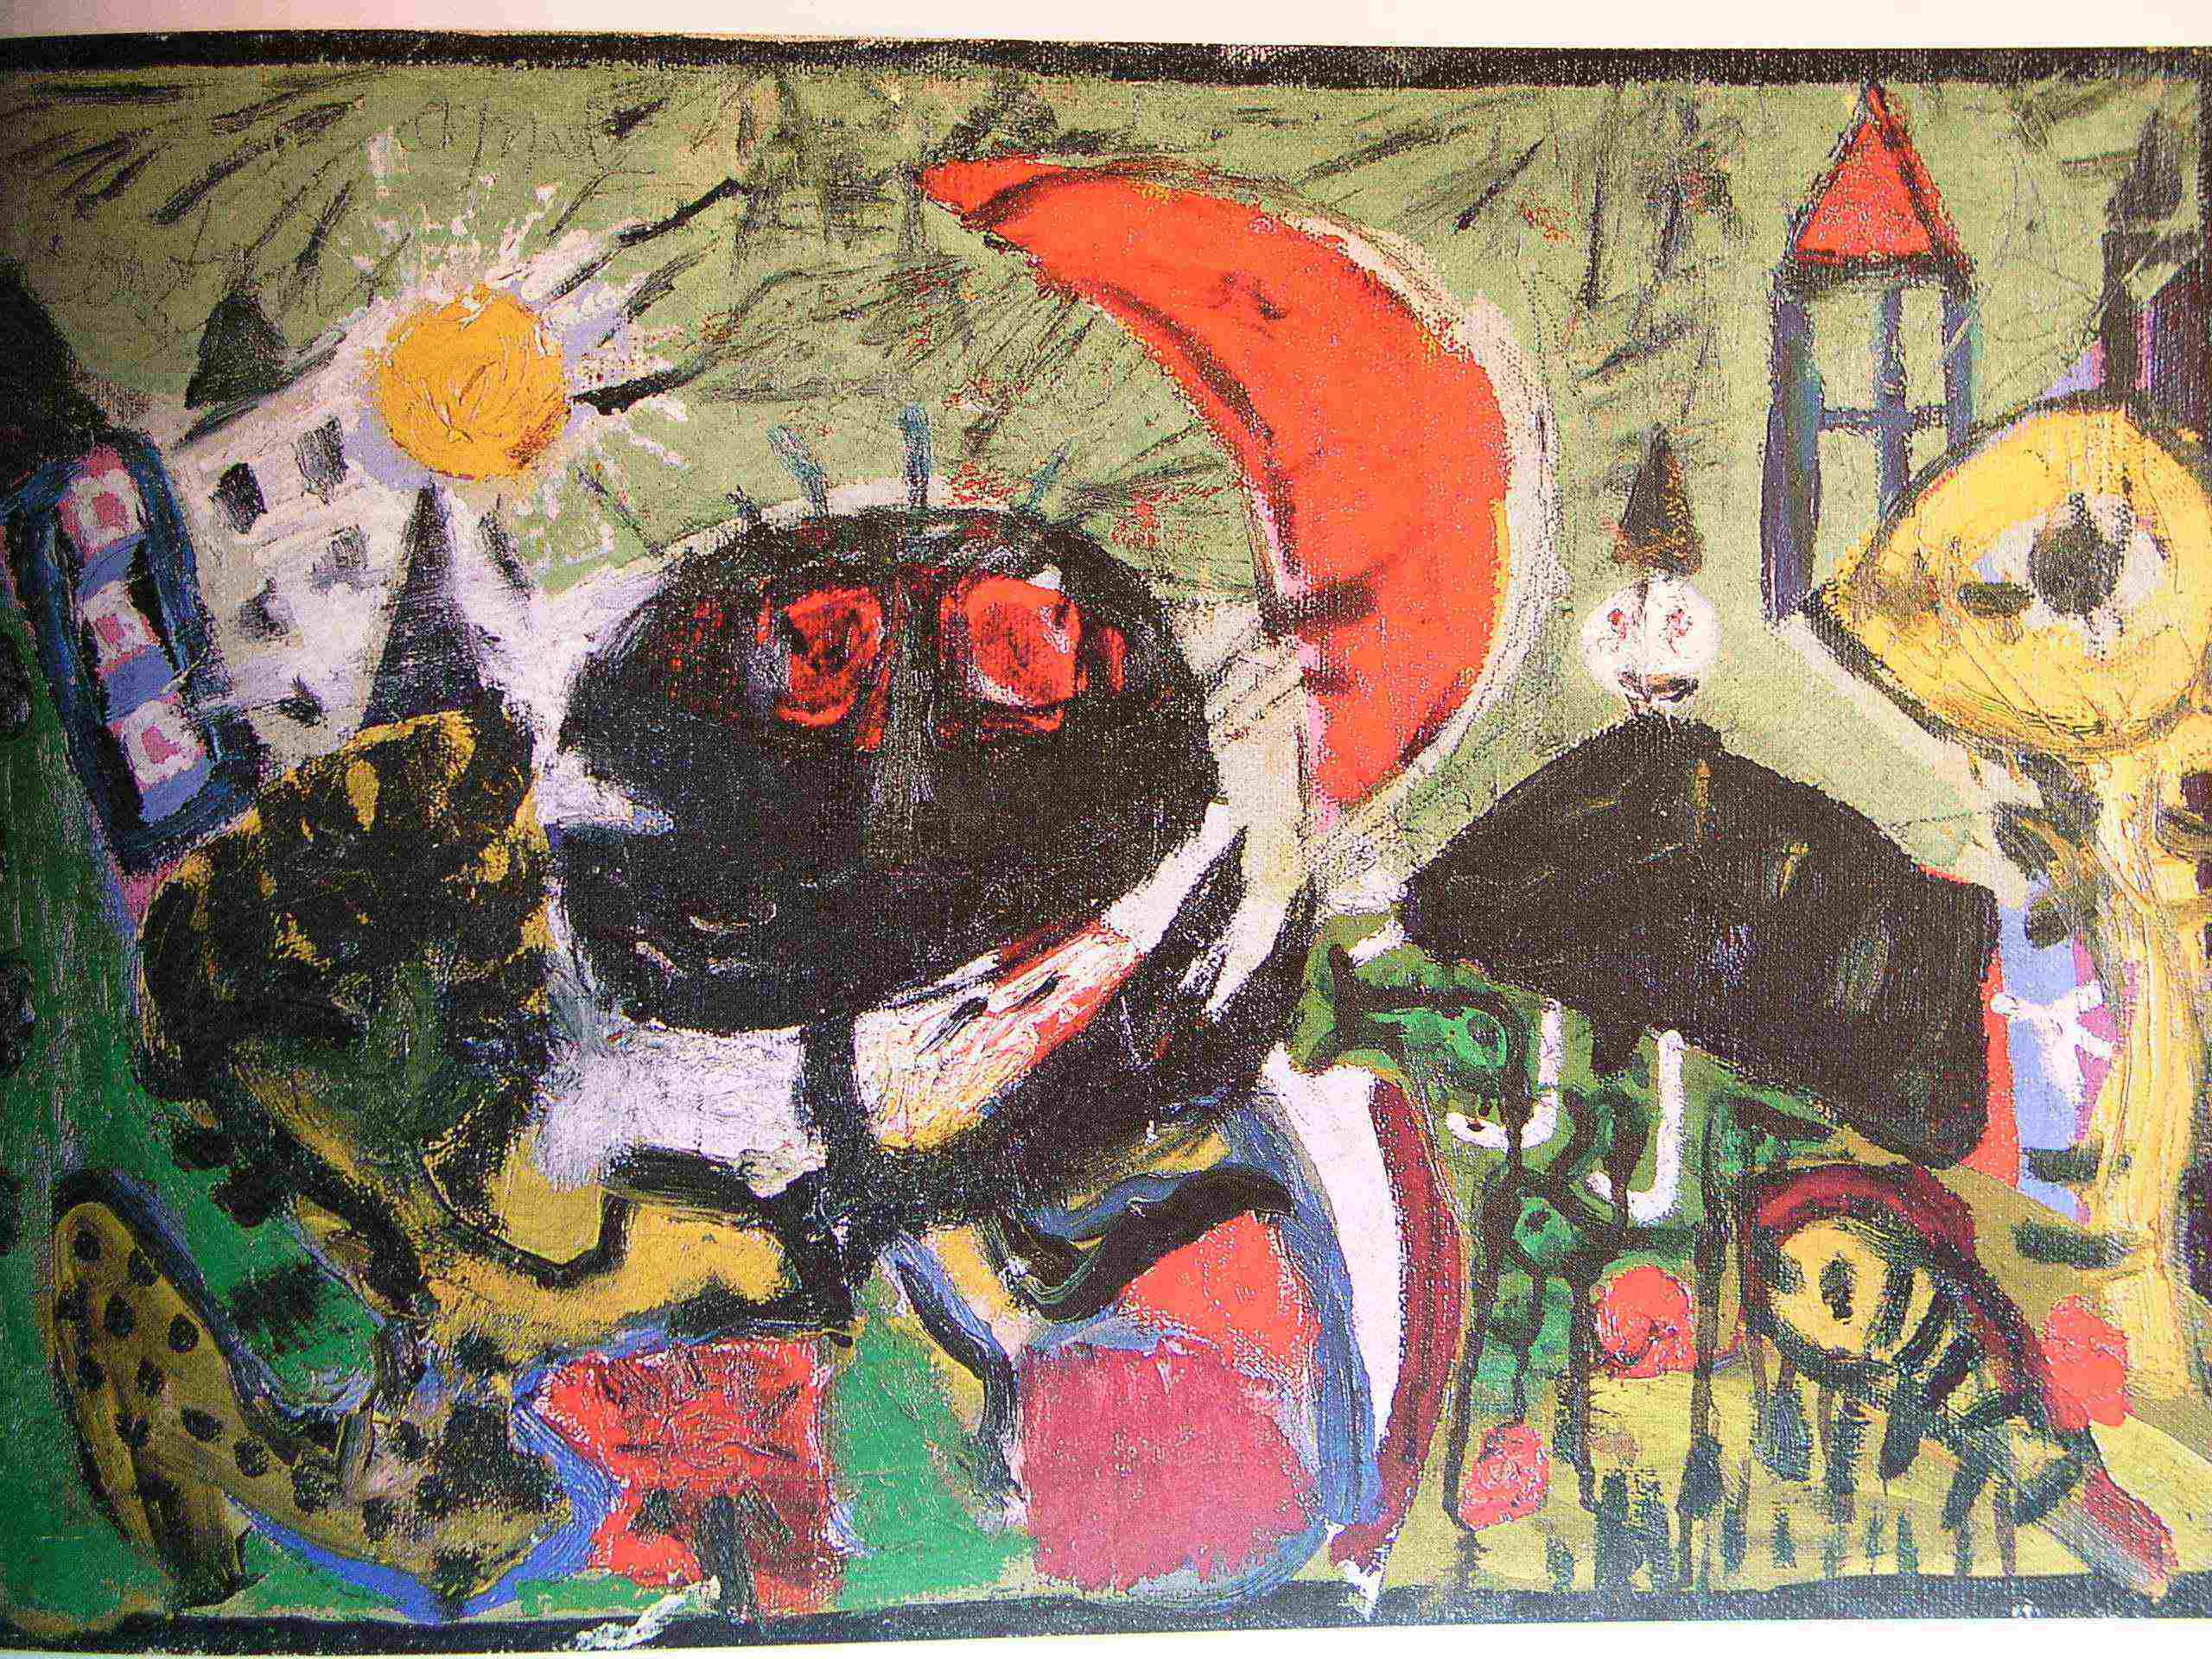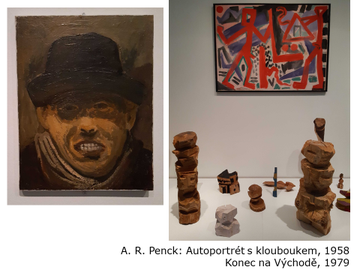
Francis Bacon, 1949 Karel Appel, Constant, Asger Jorn A. R. Penck A. R. Penck, 1979
Hlava VI, 93x77cm Erik Nyholm: Modifikace Cobry Aoutoportrét Konec na Východě
1949 s kloboukem, 1958

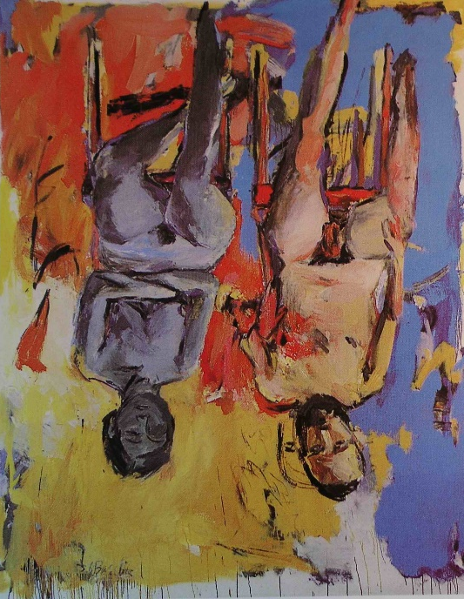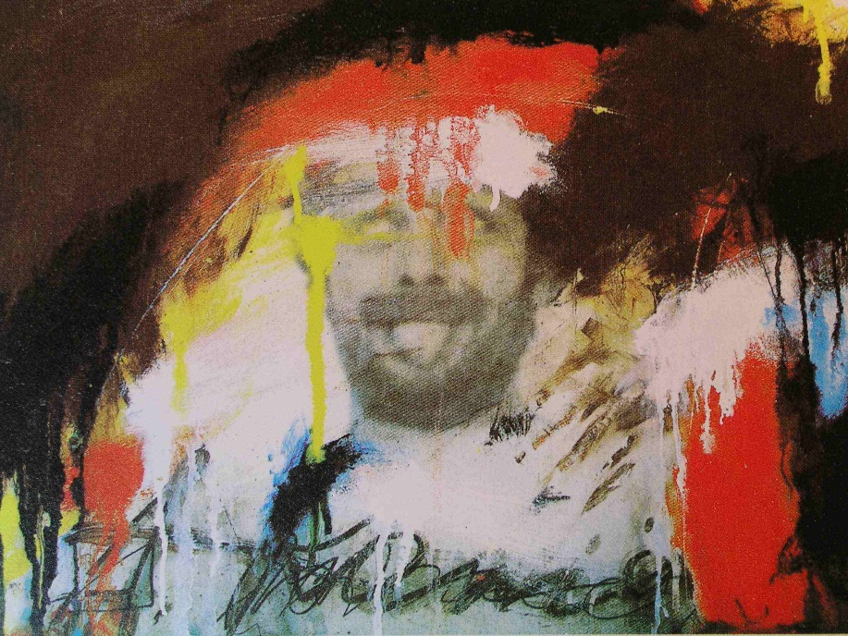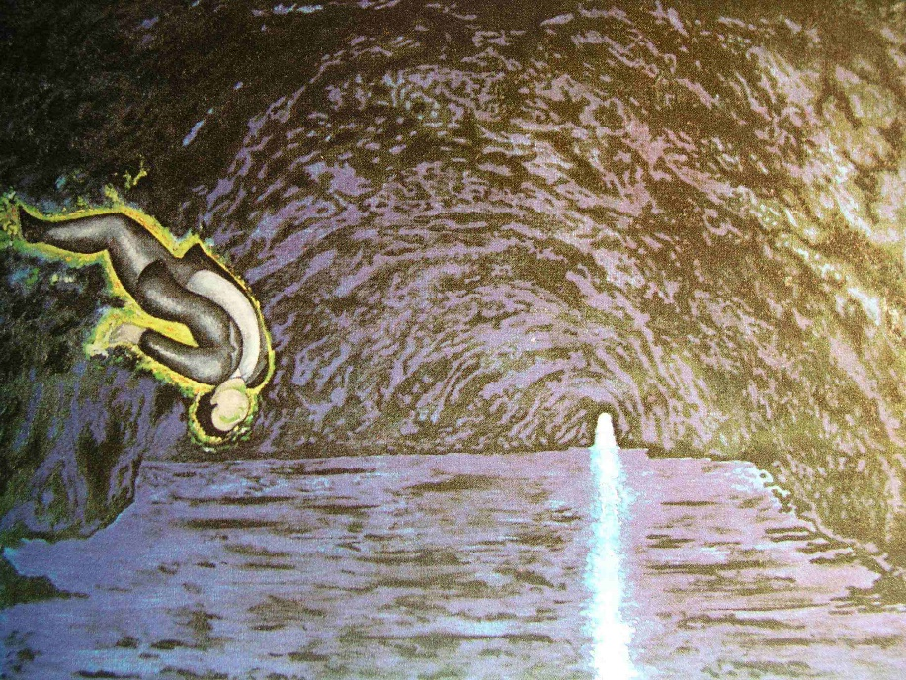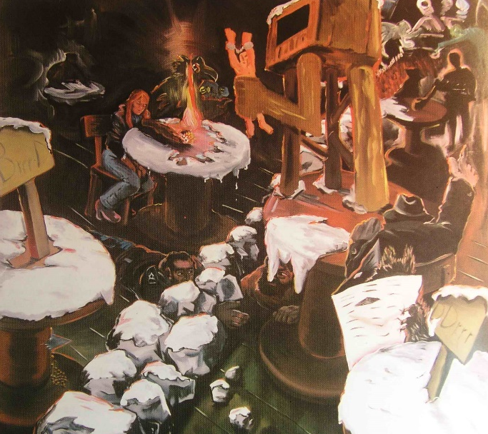
Georg Baselitz, 1975 Arnulf Rainer, 1975 Sandro Chia Jörg Immendorf, 1978
Rodinný portrét Jazýček bez vah Modrá jeskyně,1980 Schnee-Café Deutschland

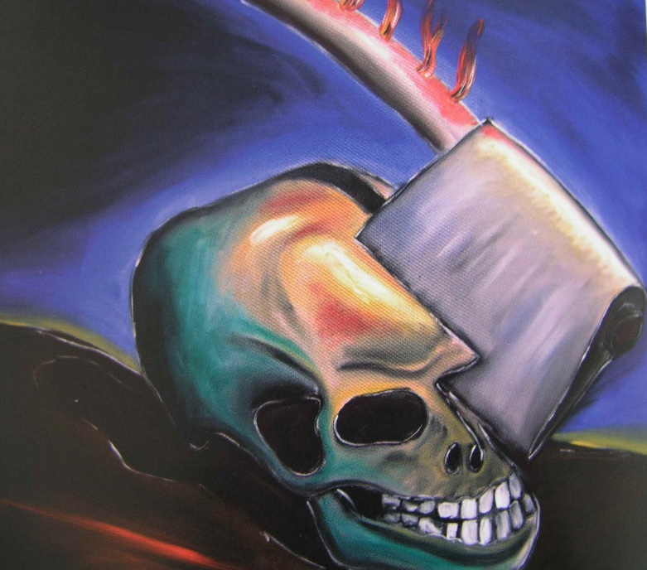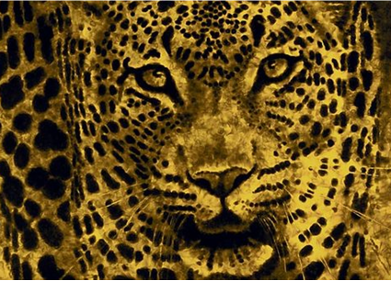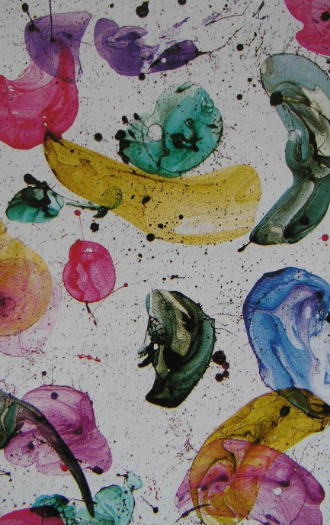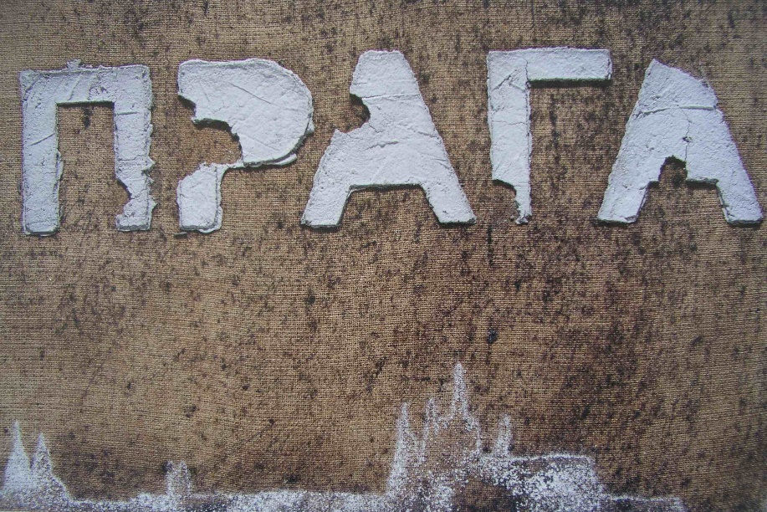
Jiří Georg Dokoupil J. G. Dokoupil: Velký žlutý leopard BUBLINY J. G. Dokoupil
Výřez z malby 600x338cm Výstava v Domě umění, 2005

